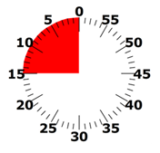
Stripverhaal

?

Gelukkig liep alles toch nog goed af.
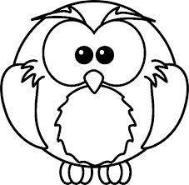

doelen VVKBaO: MuVo-beeld 8.3
eindtermen: ET1.6

Lang geleden konden vogels niet vliegen. Of toch niet door met hun vleugels te bewegen... Vogels lieten zich meedrijven met de wind, hangend aan een ballon. Zie je die schattige vogel aan die roze ballon? Hij is een beetje bang. 'Mama' tsjilpt hij en hij laat de ballon los. Wat nu?
Teken hoe het verhaal afloopt. Verzin 3 verschillende manieren.
Denk eraan: het verhaal eindigt goed!

